Дедушкина присказка к сказке
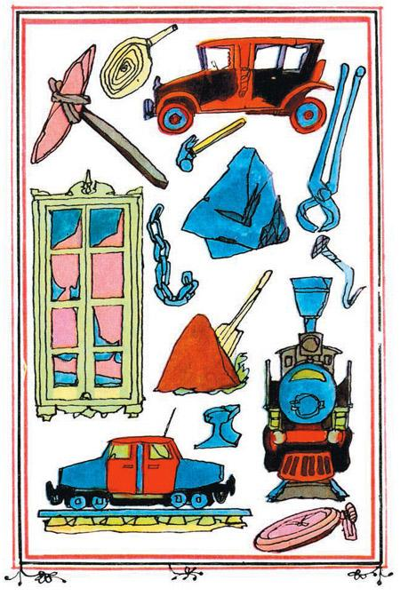Дед подарил внуку столярные инструменты: пилу, две стамески, рубаночек, маленький коловорот и топорик. А внук не берёг их. Разбрасывал. Терял. Однажды он забыл свои инструменты во дворе. И они, провалявшись там несколько дней, заржавели. Да так заржавели, что хоть выбрасывай. И внук сказал:– И зачем только делают железные вещи, которые ржавеют?– А из чего ещё можно сделать острые, прочные, надёжные инструменты? – спросил дед.– Мало ли на свете всяких материалов, – заспорил внук. – Если бы не было на свете железа, так обходились бы как-то и без него…На это дед усмехнулся, потом задумался, а затем сказал:– Хочешь, мой мальчик, я тебе отвечу сказкой? Она давным-давно ждала случая, чтобы рассказаться и нарисоваться.– Хочу, – обрадовался внук. – Он знал, что дед всегда рассказывал такие сказки, которые никогда и нигде не услышишь. Иной раз это бывали такие рисованные сказки, которые невозможно было не дослушать и не досмотреть от начала до конца.– Тогда слушай, – сказал дед.И сказка началась. Началась она издалека и неторопливо, уводя внука в незнаемые дали…
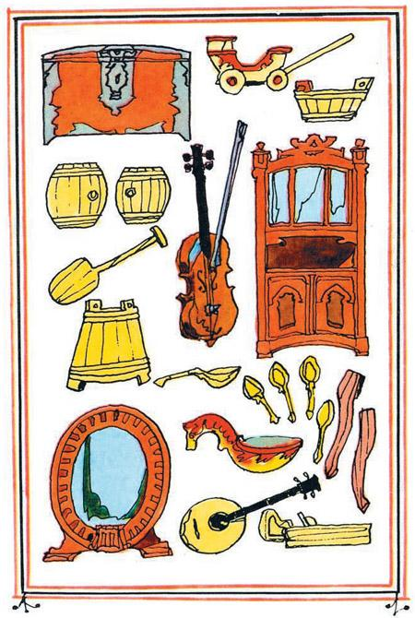
Начало сказки
Где-то когда-то была страна. Эту страну называли Терра-Сильверра. Терра-Сильверра в переводе на наш язык означает – Земля Леса, или Деревянная Земля.Так её называли потому, что там все делали из дерева. Дерево в этой стране было главным материалом. Посмотри на эти рисунки, и ты увидишь, что делали из дерева жители страны Терра-Сильверра.А потом через много, очень много лет эту страну стали называть Терра-Пьерро, что в переводе на наш язык означает – Земля Камня, или Каменная Земля.
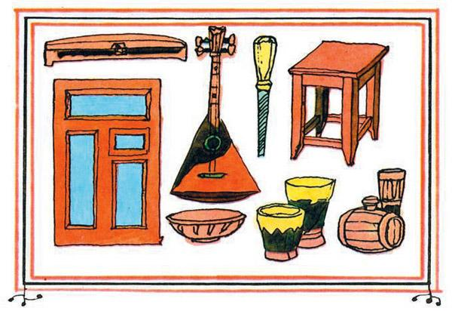
Так её называли потому, что всё в этой стране делалось из камня. Камень там стал главным материалом. Посмотри теперь на этот рисунок, и ты увидишь, что делали из камня люди страны Терра-Пьерро и как они жили.А потом ещё через много и очень много лет эту страну назвали Терра-Ферро. Как ты думаешь, почему так назвали эту страну?Сейчас я тебе расскажу удивительную историю удивительного открытия одного горшечника.
Камень рождает чудо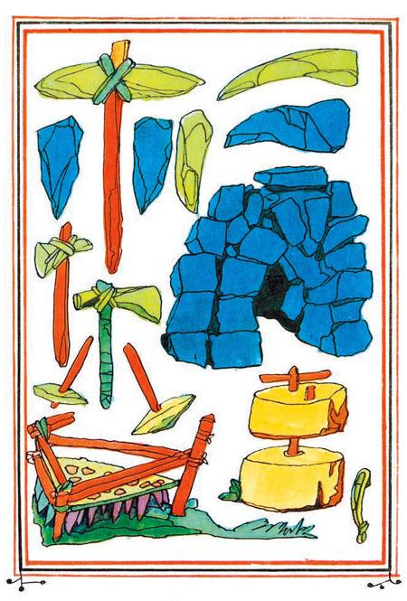
В этой стране, когда её ещё называли Терра-Пьерро, или Каменной Землёй, было множество разных камней. Всяких. Был там и рыжий тяжёлый камень. Он высился острыми скалами. Он залегал в земле толстыми пластами. И никто не догадывался, что это удивительный, чудесный и чуть ли не волшебный камень.Но как-то один пытливый горшечник решил сложить из этого рыжего камня свод печи, в которой он обжигал свои горшки.Сложив свод из рыжего камня, горшечник затопил печь жаркими-прежаркими дровами. Затопил и ушёл.Жаркие-прежаркие дрова горели весь день и всю ночь. Наутро пришёл горшечник, чтобы посмотреть, хорошо ли обожжены горшки. Подойдя к печи, он еле удержался на ногах и тут же закричал на все стойбище, где жило его племя:– Ферро! Ферро!«Ферро» на языке жителей этой страны значило «чудо».Что же случилось?А случилось неслыханное и невиданное. Расплавился камень, из которого был сложен свод, расплавился, как смола, как воск. Расплавился и залил чем-то тёмным и очень тяжёлым горшки, которые находились в печи.Со всего стойбища сбежались люди. Они тоже были потрясены. Они даже и подумать не могли, что камень может расплавиться.Нужно было спасать горшки. И они принялись разбивать свод. Но это было не так-то просто. Свод спекся в большой горячий ком, и его нелегко было разбить каменными топорами и каменными молотками. Когда же ком остыл и его разбили на куски, то все тоже воскликнули:– Ферро!Слово «ферро», как ты уже знаешь, на терро-пьерритском языке означало чудо. И это было в самом деле настоящим чудом, потому что рыжий камень, расплавившись, превратился в новый материал, который был тяжелее и прочнее камня.Этот чудесный материал, нагреваясь, становился мягким, как глина. Его можно было плющить и ковать… Из него можно было делать топоры, наконечники стрел, мотыги, которые были куда прочнее каменных. Этот чудесный материал нельзя было назвать другим, лучшим словом, нежели «ферро» – чудо! Страну провозглашают Терра-ФерроПрошло немного времени, и все стали выплавлять из рыжего камня новый материал – ферро. Вскоре ферро появилось так много, что из него начали делать то, чего нельзя было сделать из камня, например пилы, острые ножи. Теперь новый материал ферро стал главным материалом страны. Поэтому-то люди и решили свою Каменную страну – Терра-Пьерро – назвать Терра-Ферро, что значит Земля Железа. Ты, надеюсь, догадался, что материал, который открыл горшечник, на нашем языке называется железом?Жители Терра-Ферро стали строить большие жаркие печи. Их складывали из камня, который не боится огня. А так как большие печи напоминали дома, их назвали домнами. Или доменными печами. (Посмотри, пожалуйста, на эти рисунки. Вот какие доменные печи стали строить в стране Терра-Ферро.)Год за годом страна Терра-Ферро богатела и богатела. Появились не только железные пилы, но и железные плуги, железные оси телег, железное оружие, железная утварь… А потом – железные станки, железные машины, железные корабли и железные дороги.
Несправедливые порядки
Страна Терра-Ферро стала очень богатой страной. Только в ней был не очень хороший порядок. Не очень хороший порядок потому, что одни в этой стране работали и делали всё, но жили не очень-то хорошо, а многие даже очень плохо. Другие же в этой стране ничего не делали, а пользовались всем. Ты должен согласиться, мой мальчик, что такой порядок нельзя назвать справедливым.
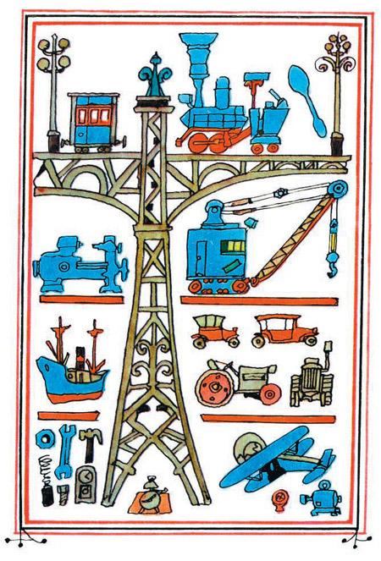
Представь себе, ты удишь рыбу моим удилищем, а я сижу, развалившись на берегу. Ты поймал двадцать одну рыбку. И я беру двадцать рыбок себе, а одну, только одну рыбку отдаю тебе. Это же бессовестно с моей стороны. Разве можно брать из двадцати одной двадцать рыбок за то, что ты поймал их моим удилищем?Но так поступали в стране Терра-Ферро те, которым принадлежало всё, с теми, у кого, кроме трудовых рук, ничего не было. Такой уж порядок существовал в этой стране Терра-Ферро.
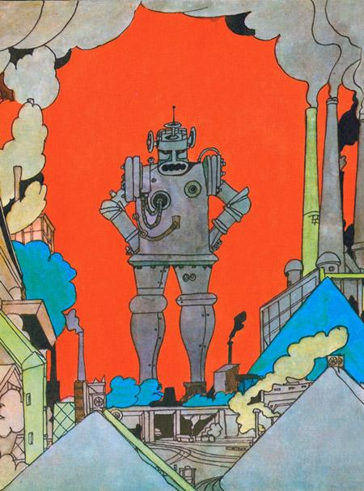
Чёрный король
Страной Терра-Ферро правили три короля. Да, сразу три. Одного из них называли Чёрным или Железным королем. Ему принадлежало всё железо и всё, что было сделано из железа.Ему принадлежали все шахты – эти огромные подземелья, где добывали Чёрному королю рыжий камень, который стали теперь называть железной рудой.Ему принадлежали все доменные печи, где плавят руду.Ему принадлежали все печи, где варилось самое твёрдое железо, которое называется сталью. Из этого самого твёрдого, самого прочного железа делали станки, машины, паровозы, корабли, рельсы железных дорог. Делали столько всего, что художнику не хватило бы и тысячи страниц, чтоб нарисовать даже половину стальных изделий.Чёрному королю принадлежали все станки и машины, при помощи которых изготовляли железные изделия, ковали, обтачивали, сверлили и шлифовали железные части машин. Чёрному королю принадлежали станки, которые плющили стальные слитки в листы или вытягивали слитки в рельсы.Словом, Чёрный король был хозяином главного материала страны Терра-Ферро – хозяином и торговцем железа. Это был очень богатый, очень сильный и очень страшный король. Посмотри, мой мальчик, на его голову, похожую на башню, на стальные веки его опущенных глаз, взгляни на его страшную металлическую пасть человека без сердца. Как жесток должен быть этот король-машина.
Деревянный король
Второго короля Терра-Ферро называли Деревянным королём. Ему принадлежало всё дерево и все леса. Ему принадлежали все пилы и топоры. Ему принадлежало всё, чем из дерева делают деревянные изделия.Ему принадлежали все заводы, распиливающие бревна на доски и бруски. Ему принадлежали все мебельные фабрики. Ему принадлежали заводы и мастерские, где мастера делали бочки, ушаты, двери, рамы, бруски для паркета, корыта для стирки, лодки, телеги, дёготь, смолу, скипидар, бумагу.
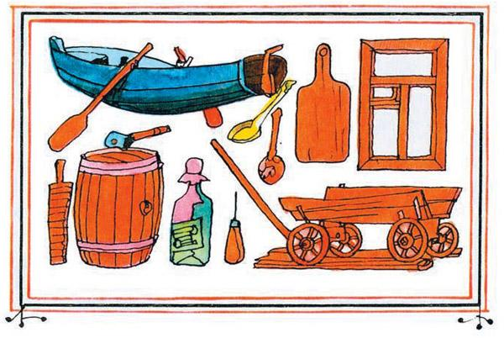
Да, не удивляйся, мой милый, бумага тоже, как и фанера, родная дочь дерева.Словом, Деревянный король был хозяином и торговцем всего деревянного. Теперь взгляни на портрет Деревянного короля. Не правда ли кажется, что короля вытесали из пня? Посмотри, как похожи его глаза на дупла, волосы – на хвою сосны, борода – на лесную чащу, а нос – на старый осиновый сук… Какое дубовое выражение этого лица. Как жаден и безжалостен должен быть Деревянный король.
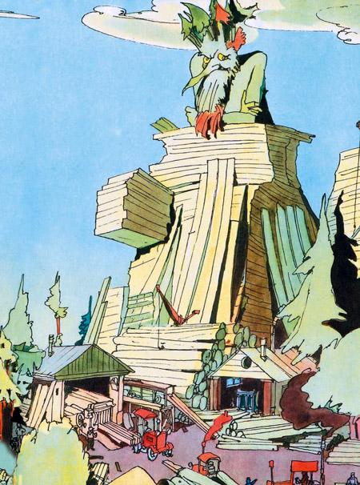
Золотой король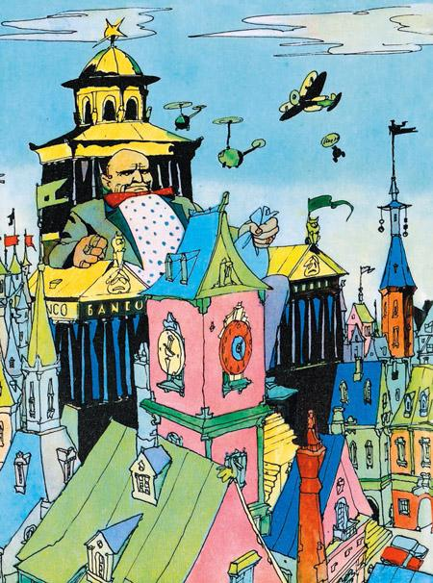
Третий король страны Терра-Ферро назывался Золотым королём. Ему принадлежало всё золото страны. И хотя из золота нельзя сделать ни топора, ни пилы, ни ножниц, потому что золото – мягкий металл, но зато на золото в стране Терра-Ферро можно было купить всё. Даже Деревянного короля со всем его деревом. Даже самого Чёрного короля вместе с его железом.Золотой король владел всеми банками. А в банках хранились груды золотых монет, которые можно было давать в долг торговцам, чтобы те могли покупать товары и торговать ими.Разумеется, Золотой король не давал деньги в долг бесплатно. Если он дал кому-то десять золотых монет, то ему должны были возвратить одиннадцать золотых монет.Не правда ли, мой мальчик, это называется подлой наживой? Да и какое лучшее слово подберёшь для того, кто, не трудясь, богатеет на золоте, давая его в долг?Но уж таковы законы были в стране Терра-Ферро.Посмотри на рисунок. За золото угодливый портной нарядил Золотого короля в модный сюртук и повязал на его шее нарядный галстук… Пусть король старается выглядеть доброжелательным. Но ему всё равно не скрыть злого и колючего выражения своих глаз. Ему не спрятать страшного носа, напоминающего клюв коршуна. Ему не надуть впалые щеки, провалившиеся от жадности и погони за наживой, хотя он без конца твердит людям о своей доброте.Это был самый коварный и жестокий король из всех королей страны.
Верные слуги королей
Три короля управляли страной и народом Терра-Ферро через своих верных слуг. Верные слуги носили длинные важные звания суперсановников, обер-чиновников, вице-губернаторов, вельможных сенаторов, штабс-полицмейстеров, штабс-квартирмейстеров, юристов-курфюрстов, магнус-магистров, тайных эквилибристов… Никто и никогда не сможет перечислить всех названий, званий и чинов этих важных персон, живших в роскошных особняках и носивших особую одежду.Но как бы их ни называли, в какую бы нарядную одежду их ни наряжали, все они были только покорными слугами трёх королей, потому что короли платили им жалованье, награждали их, давали им повышения, а если были ими недовольны – прогоняли вон. А какому сенатору или губернатору хотелось остаться без места, без жалованья, без чина! И поэтому все они управляли народом Терра-Ферро так, как это было выгодно трём королям.Они издавали угодные королям законы, наказывали непокорных, а газеты прославляли мудрость королей и справедливость порядка в стране.Продажные и хитрые слуги трёх королей, обманывая народ красивыми словами, запугивая ужасными муками, заставляли его безропотно работать. А кто не хотел подчиниться, кто говорил, что в стране может быть иной порядок, того хватали и сажали в подземелье или кидали в водопад.Поэтому люди молчали и изо дня в день, из месяца в месяц, из года в год трудились, как рабы, на трёх королей, создавая своими руками все богатства страны, которые короли и их слуги присваивали себе.Вот так и жили. Одни работали, а другие богатели.
Властитель дерева теряет власть
Все три короля были жадны. Каждому из них хотелось подчинить себе всю страну и заставить работать всех людей только на себя. Поэтому короли враждовали. Враждовали так, что готовы были проглотить живьём один другого.Больше всех негодовал Деревянный король, потому что дерево с каждым днём становилось дешевле, и из-за этого Деревянный король не мог стать самым богатым. Дерево дешевело оттого, что в стране с каждым днём появлялось всё больше и больше железа. И многое, что раньше делали из дерева, теперь стали изготовлять из железа. Даже ложки. Не говоря уж о вёдрах и бочках.Ещё недавно за водой ходили с деревянными ушатами и пользовались деревянными бочками. А теперь их стали делать из железа. Железные бочки и вёдра не рассыхались, как деревянные, и служили дольше. К тому же провели железный водопровод.Все деревянные лавки Деревянного короля были завалены деревянными товарами, но их никто не покупал даже за половину цены.Но главная беда Деревянного короля была не в этом. Чёрный король стал строить вместо деревянных мостов железные. Он выпустил дешёвые железные листы для крыш, и крыши перестали крыть тёсом и дранкой. Даже деревянные заборы стали заменять красивой железной изгородью.Чёрный король все богател и богател. И было от чего. В стране вместо деревянных кораблей стали строить железные. А когда люди светлого ума и неустанной пытливости изобрели паровозы, телефон, телеграф и трудовые руки построили всё это, Железный король перестал даже замечать Деревянного короля.
Чёрный король захватывает власть
Железа требовалось всё больше и больше. Чёрный король брал в долг у Золотого короля множество бочек золотых монет и строил на эти деньги новые доменные печи, новые железоделательные заводы и открывал новые рудники. А Деревянный король закрывал свои старые мебельные фабрики и лесопильные заводы.Железо теперь было признано всеми. Из него можно было сделать и то, что нельзя сделать из дерева. Разве можно сделать из дерева автомобиль или даже швейную машину? Нет. Разве видел кто-нибудь деревянную проволоку или деревянные ножницы? Разумеется, нет.И очень хорошо, мой мальчик, что так много появилось железных вещей. Плохо только то, что Чёрный король производил эти железные вещи не для того, чтобы людям жилось лучше, а для того, чтобы самому ещё больше разбогатеть. Железный король, жадничая, решил вообще уничтожить дерево. Он ни с чем не хотел считаться. Он решил делать железную мебель. Он хотел даже деревянные полы заменить холодным железным паркетом.– Пусть дерево не главный материал, но зачем делать из железа те вещи, которые могут быть только деревянными? – говорили люди. – Разве приятнее сидеть на железном стуле и за железным столом?Но какое было дело Чёрному королю до удобства людей! Дни и ночи думал Чёрный король о том, как быстрее уничтожить Деревянного короля. Поэтому-то он и позвал однажды к себе в гости беззубую ведьму по имени Гниль.
Жестокое бесстыдство
Чёрный король угостил ведьму берёзовым вином, рагу из сосновых щепочек, подливкой из дубовых опилок, маринованной древесиной, сухими ветками абрикосового дерева и другими деревянными кушаньями.Не удивляйся этому. Железный король отлично знал, что Гниль питается только деревом. Не зря же её назвали таким ужасным именем.Хорошо накормив прожорливую ведьму, Железный король пригласил портных и велел им сшить для неё самые красивые платья. Ведьма хотя и была достаточно дряхла, но всё ещё любила наряжаться.– Что ты хочешь от меня за это? – спросила старуха.И Железный король льстиво ответил:– Глубокоуважаемая и древнейшая из волшебниц, госпожа Гниль!.. Мне очень прискорбно, что у вас пропал аппетит и вы перестали уничтожать дерево и всё, сделанное из него.Заметь, мой мальчик, как повёл разговор Железный король! Подумай о том, почему это он вдруг стал заботиться об аппетите старой ведьмы.
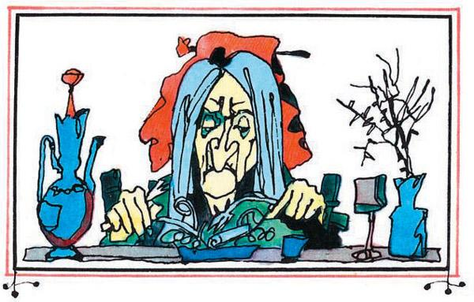
– Ах! – ответила ведьма и сделала губы трубочкой. – Для того чтобы питаться деревом, нужны зубы. А дерево теперь просмаливают смолами, красят красками, лакируют лаками, пропитывают такими веществами, которые разрушили мои зубы. И у меня их осталось только три. Один верхний и два нижних.Сказав так, старая ведьма открыла рот. И Чёрный король увидел только три зуба, да и те держались еле-еле.– Это ужасно! – притворно посочувствовал Чёрный король. – Но я сейчас приглашу зубного доктора.Зубной доктор тотчас вошёл в железный дворец Чёрного короля и занялся ртом старой ведьмы. Он легко вынул три негодных зуба и предложил вставить тридцать два острых стальных зуба.– Хорошо бы вставить мне золотые, – попросила ведьма.– Что вы, что вы, – замахал руками Чёрный король. – Золото – очень мягкий металл. Разве золотые зубы можно сравнить с зубами из стали! Стальными зубами можно грызть даже самое твёрдое дерево. Дуб. Бук. Граб. Не говоря уже о сосне, ели, пихте…Вскоре у старой ведьмы Гнили появились две острозубые челюсти и три комплекта стальных зубов для запаса. И один комплект праздничных фарфоровых зубов.– Это вам для красоты, – хитровато улыбаясь, сказал Чёрный король, – фарфоровые зубы ломки. Поэтому, когда вам захочется кушать, вы будете заменять фарфоровые челюсти стальными.
Губительные разрушения
Ведьма поблагодарила Чёрного короля и этой же ночью обгрызла все углы деревянного дворца Деревянного короля. Обгрызла так, что дворец осел и покосился.На другой день в газетах, которые были подвластны Чёрному королю, появились сообщения о том, как недолговечно дерево и какой это плохой материал. Газеты подробно описывали, как дворец Деревянного короля, построенный из лучшего дерева, оказался съеденным Гнилью.Через несколько дней стальные зубы старой ведьмы причинили новые бедствия. Рухнул последний деревянный мост в столице Терра-Ферро. И газеты Чёрного короля напечатали крупными буквами:«Не пользуйтесь деревом. Дерево несёт гибель и разорение! Железо, и только железо – надёжный материал, из которого можно делать всё!»Деревянный король похудел за эти дни на шесть пудов. Он поседел, а поседев, тут же облысел до последнего волоска. Деревянная королева пила ушат за ушатом валериановые капли. Но ничто не помогало. Из одного обморока она падала в другой. А Гниль, пользуясь своими новыми зубами, продолжала съедать всё деревянное: телеграфные столбы, деревянные киоски, где продавали мороженое, деревянные стены домов, оконные рамы, полы… От неё не было спасения!Деревянный король, отчаявшись, уже готов был броситься с высокой скалы в глубокое озеро, но…Но он этого не сделал. А почему он этого не сделал? Что остановило его?.. Что?
Неожиданный союзник
Не ломай голову, мой мальчик. Ты никогда не догадаешься, что произошло. Да и не только ты… Даже самые взрослые и самые догадливые люди не смогли бы объяснить, почему у облысевшего с горя Деревянного короля вдруг опять стали расти волосы… И притом не седые, а зелёные, цвета сосновой хвои, какими они были всегда.Дело в том, что у Деревянного короля нашлись союзники.Кто?
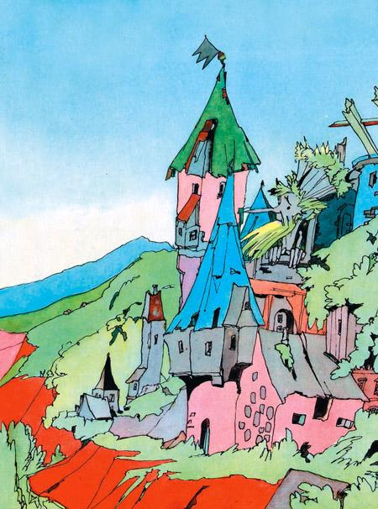
Во-первых, к нему явился пузатый, как чайник, торговец посудой. Он ещё так недавно успешно торговал фарфоровыми чашками, фаянсовыми тарелками, стеклянными стаканами и глиняными горшками. А теперь? Что произошло с ним теперь?С ним произошло то же, что и с Деревянным королём.Что же именно?Оказывается, Чёрный король начал изготовлять дешёвую железную посуду: железные кружки, железные тарелки, миски и горшки, покрытые тонкой, красивой эмалевой оболочкой. Все ахнули, увидав новую эмалированную посуду. К тому же она оказалась дешевле. Она не разбивалась и не боялась огня и кипятка.
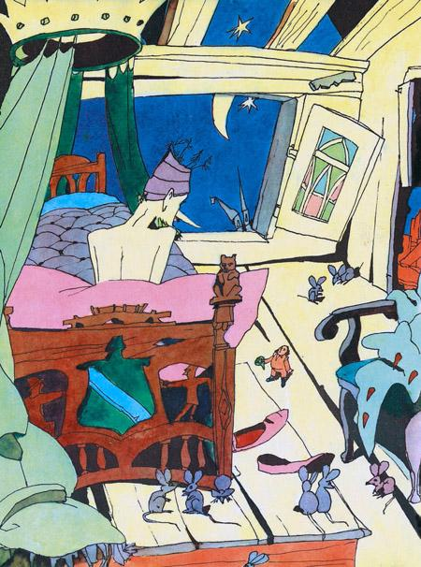
Теперь ты понял, что привело пузатого, как чайник, торговца посудой к Деревянному королю?Пузатый торговец посудой шепнул на ухо Деревянному королю об одной невероятной тайне, которая только с первого взгляда казалась невероятной, а на самом деле была вероятнее всех вероятностей на земле.Сказав так, он назвал Деревянному королю имя Гу-Пе. Это странное имя принадлежало одному дельцу, который по милости Чёрного короля стал бродягой и нищим. Описание его жизни могло бы стать поучительнейшей книгой, которую с удовольствием читали бы и взрослые и дети. Но я могу лишь в нескольких словах рассказать о том, что произошло с Гу-Пе.
Счастье несчастного Гу-Пе
Имя Гу-Пе составилось из двух первых слогов двух слов: Гусиное Перо. Оно было присвоено тому, кто лучше других умел заострять и красиво раскрашивать гусиные перья и кто поставлял их во все канцелярии страны.Много лет Гу-Пе безбедно существовал. Он даже хотел было взять в долг у Золотого короля тысячу золотых монет и обзавестись своей собственной гусиной фермой, чтобы не вытаскивать перья из крыльев чужих гусей, но…Но появились стальные перья. Ты понимаешь: появились стальные писчие перья. И когда они появились, то все стали писать дешёвыми, удобными, долговечными стальными перьями, и бедняга Гу-Пе остался без работы.Гу-Пе умер бы с голоду, если бы на свете не было стариков, которые привычное, старое предпочитают новому. Нашлись такие крючкотворы, которые не захотели писать стальными перьями. Вот для них-то Гу-Пе и поставлял еженедельно несколько десятков гусиных перьев, получая за это жалкие гроши.Один из стариков, писавший только гусиными перьями, был архивариусом. Архивариусом, чтобы ты знал, называется тот, кто бережёт архив. Архивом же называется склад, где хранятся старинные бумаги, письма, указы, летописи, судебные дела и многое другое, что необходимо хранить.
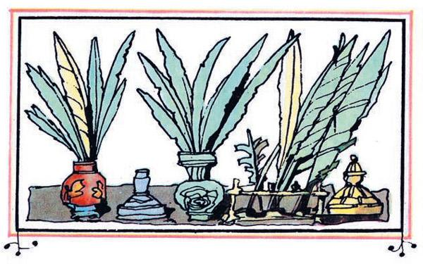
Однажды Гу-Пе, сидя в главном архиве, от нечего делать стал перебирать старинные бумаги. Перечитывая пожелтевшие от времени листы, написанные порыжевшими от времени чернилами, он прочёл старинный указ о вечном заточении некой особы по имени Корро де Ржа.Прочитав этот указ, Гу-Пе подпрыгнул до потолка и стремглав кинулся к своему другу – торговцу посудой. И пересказал ему всю ту самую невероятную историю, которая, как уже было сказано, оказалась вероятнее всех вероятностей.Вот эта история. Слушай, мой мальчик, слушай!
Странная иностранка
Очень и очень много лет назад, когда в стране Терра-Ферро не было ни Деревянных, ни Железных, ни Золотых королей и люди не только сами производили свои товары, но и сами их продавали или обменивали на другие нужные им изделия, страной тогда управляли старейшины. Старейшины, самые старые и мудрые люди городов и деревень, выбирали из своей среды Главного судью. Он и был самым главным в стране.Однажды в стране Терра-Ферро появилась иностранка под странной фамилией Корро де Ржа.Так как в стране Терра-Ферро ни один человек не знал тогда, кроме своего терра-феррийского языка, никаких других, то никто и не обратил внимания на странное имя – Корро де Ржа. Может быть, и ты, мой мальчик, тоже не знаешь, что скрывается за ним. Но ты будешь знать. Ты должен знать, кому принадлежит это страшное имя.Красивую, нарядную иностранную даму по имени Корро де Ржа всюду приглашали в гости. И она везде была желанной гостьей. Но… (Слово «но» теперь будет всё чаще встречаться в этой сказке. И за этим «но» всегда будет следовать нечто удивительное.)
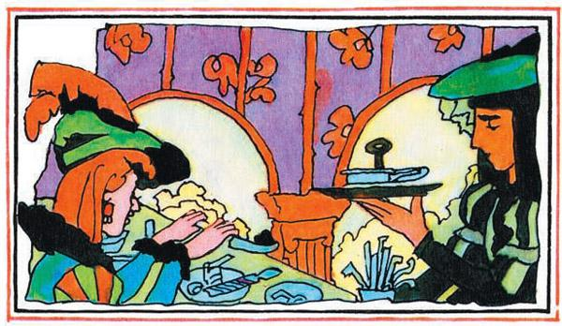
Но вскоре стали замечать, что там, где появляется Корро де Ржа, исчезает всё железное. Ножи, ножницы, шпаги, кольчуги. Даже иголки.Тогда за Корро де Ржа установили наблюдение. К ней была приставлена расторопная служанка. И служанка вскоре сообщила Главному судье невероятное, оказавшееся самым вероятным из всех вероятностей.
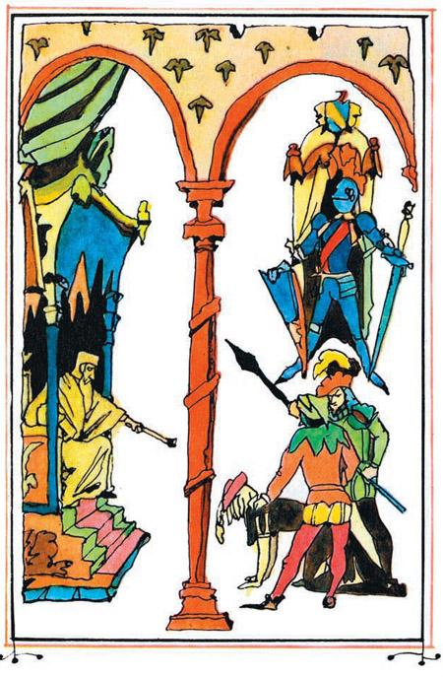
Ошибка Главного судьи
Служанка выяснила, что лицо прелестной Корро де Ржа вовсе не розовое, а ржаво-коричневое, напоминающее окраску жаб, живущих на торфяных болотах. Оказалось, что Корро де Ржа каждое утро покрывает своё лицо толстым слоем розовой пудры. А чтобы скрыть свои руки цвета болотной жижи, она натягивает на них длинные перчатки. А ослепительно огненные волосы прячет под кружевной косынкой на подкладке из плотного шёлка.Но всё это ещё не так существенно. Мало ли к каким ухищрениям прибегают иногда в погоне за красотой. Существенным оказалось другое – Корро де Ржа не могла есть обычной для всех пищи: она питалась только металлическими предметами… Да, да, да… Она, как леденцы, сосала мечи и шпаги, приготовляла железную кашу из мелких звеньев панцирей, вместо макарон приправляла стальные кушанья гвоздями и даже глотала топоры, выплёвывая деревянные топорища.Главному судье стало совершенно ясно, что Корро де Ржа не кто иная, как очень опасная колдунья. И судья приказал её схватить и заточить в тюремный замок. Но…Но комендант замка был не столь умён, как это было необходимо для его должности. Он, зная, что колдунья питается железом, должен был сообразить, что ей ничего не стоит проесть железные решетки и железные двери тюремного замка. Это было для неё делом нескольких минут.И колдунья съела железные тюремные двери, как шоколадные. Съела и сбежала из замка.Удивительно сметливый мальчикЕё искали все. Пехота. Кавалерия. Полиция. Горные стрелки. Лесная охрана. Лодочники. Искали свыше трёх месяцев и не нашли. Но…Но колдунью совершенно случайно обнаружил маленький, но смышлёный сын дровосека. Как-то к нему пришла нищенка и попросила гвоздик.Сын дровосека дал ей гвоздик, а затем другой, сделав вид, будто он не замечает, как она их глотает. Догадавшись, что эта нищенка и есть та самая злейшая колдунья, которую всюду ищут, он пригласил её в дом и предложил отдохнуть на железной кровати.
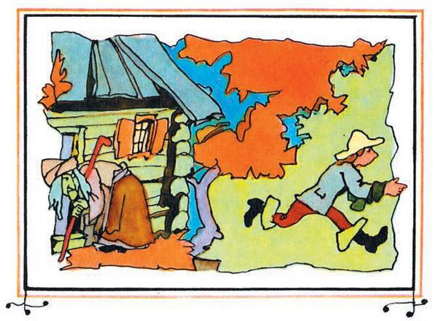
Колдунья страшно обрадовалась и вошла в домик дровосека. Колдунья обрадовалась ещё более, когда мальчик попросил её посторожить дом, сказав, что ему необходимо снести в лес обед своему отцу.Уходя, умный мальчик запер деревянную дверь на палку и пустился со всех ног в деревню. А колдунья тем временем принялась за железную кровать.Сначала она съела одну спинку, потом другую. Колдунья торопилась, ей хотелось съесть всю кровать до возвращения мальчика. И это ей удалось. Не удалось только улизнуть из домика дровосека. Деревянные двери и деревянные ставни были заперты.Если б она была Гнилью, то ей ничего бы не стоило прогрызть дерево. Но ведь дерево не её пища!– Я в ловушке! – решила колдунья и принялась дышать на железные петли дверей. Её дыхание было столь губительным для железа, что достаточно было и пяти минут, чтобы двери, навешенные на железные петли, вывалились из дверных косяков. Но…Но подоспели люди. Колдунья была посажена в холщовый мешок и доставлена к Главному судье.
Стеклянная тюрьма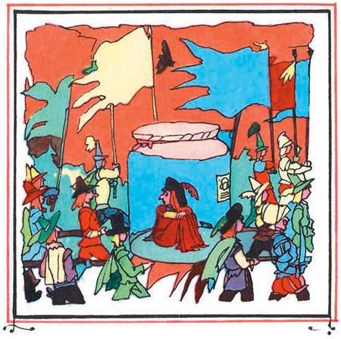
Мудрый судья приказал мастерам-стеклодувам выдуть большую, с толстыми стенками банку и посадить в неё опасную колдунью. И когда это было сделано, колдунью стали допрашивать. Она сразу призналась, что питается железом и что её настоящее имя – Ржавчина.Тогда Главный судья приказал созвать учёных. Когда ученые собрались, он их спросил:– Как уничтожить злую колдунью Ржавчину?Учёные сказали, что если бы это была обычная ржавчина, то её можно уничтожить маслом, краской, эмалью… Бороться с нею не составляет особенного труда. Но перед ними чудовище, дыхание которого пожирает всё железное в сто, в тысячу раз быстрее обычной ржавчины. Поэтому нужно предпринять особые меры.И учёные попросили у Главного судьи десять дней, десять часов, десять минут для размышления. И когда прошло десять дней, десять часов, десять минут, учёные явились к Главному судье и сказали, что колдунью нужно оставить в большой стеклянной банке, залить её самым жирным касторовым маслом, а крышку банки припечатать сургучной печатью.– И когда это всё будет сделано, – добавил Главный судья, – надо отвезти Ржавчину вместе с её стеклянной тюрьмой в чащу леса, а затем навсегда забыть в этот лес дорогу.Приказание Главного судьи было исполнено. Ржавчину, заточённую в стеклянную банку с касторовым маслом, отвезли в чащу леса и забыли туда дорогу.Вот какую историю вычитал Гу-Пе в старинных бумагах и рассказал её пузатому торговцу посудой. А тот пересказал всё это Деревянному королю.
Замыслы дубовой головы
Как только Деревянный король услышал эту историю, в его дубовой голове созрел чудовищный план. Он задумал найти госпожу Корро де Ржа и выпустить её из стеклянной банки. Оказавшись на свободе, она сможет натворить Железному королю бед куда больше, чем ему, Деревянному королю, причинила старая ведьма по имени Гниль.С этого момента и начали расти зелёные волосы на дубовой голове Деревянного короля.– Ха-ха! – злорадствовал Деревянный король.Повеселевший король задумал во что бы то ни стало отыскать банку с Ржавчиной. А решив так, он обратился с тайной просьбой к тайной полиции. Но…Но там, где существует тайная полиция, не существует тайн. Тайная полиция, сообразив, какая опасность грозит Железному королю, за тысячу двести золотых монет тайно рассказала ему о коварных замыслах Деревянного короля.Узнав об этих замыслах Деревянного короля, Железный король тоже воспылал желанием найти место заточения Ржавчины, но вовсе не для того, чтобы выпустить её. Нет, он решил перепрятать её в глубокий подвал своего дворца. И, решив так, он тайно пообещал тайной полиции бочонок золота. Но…Но полиция, сколько бы ей ни платили, всегда хочет получить ещё больше. Таков уж характер тайной полиции. Поэтому она стала тайно просить у Деревянного короля две бочки золота. И тот согласился. Тогда Железный король пообещал пять бочек чистого золота. Тайной полиции и этого было мало. Она потребовала от Деревянного короля десять бочек. И Деревянный король, как он ни был скуп и жаден, вынужден был уступить требованиям тайной полиции.Вот тут-то и начались поиски потерянной банки.
Корзинщик и его дочурка
По всем лесам и чащам, как волки, рыскали полицейские. Им помогали сующие всюду свой нос сороки и вороны. Но напрасно полицейские подкармливали этих птиц – большая стеклянная банка не находилась. Даже зайцы, которым приказали искать под страхом превращения их в заячье рагу, не приносили утешительных сведений. Деревянный король потерял всякую надежду. Но…Но нередко в жизни случается так, что тайну открывает не мудрец, а ребёнок.Так и случилось на этот раз.
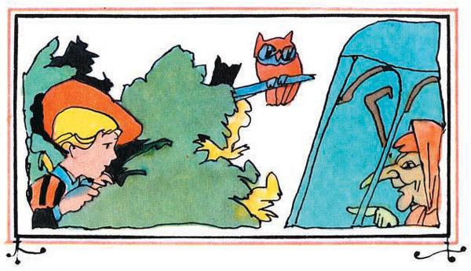
Тайну открыла семилетняя девочка, дочь корзинщика. Корзинщик плёл корзины и поэтому жил в лесу. Пока он плёл корзины, его дочурка собирала ягоды. И однажды она увидела в зарослях орешника… Впрочем, ты догадываешься, что она увидела. Это была та самая большая стеклянная банка… И когда девочка вернулась домой, она сказала отцу:– Папа! В зарослях орешника плавает русалка. Корзинщик удивился и не поверил:– Если на свете и могут быть русалки, то они никак не должны плавать в орешнике.Но дочь уверяла и тянула его в лес.Корзинщик пошёл за нею и вскоре увидел то, что так долго и упорно искала полиция.Поразмыслив, он решил сообщить о своей находке в полицию. И полиция сразу же отправилась в заросли орешника.– Эге! – сказал самый главный и самый тайный обер-статс-суперполицмейстер. – Теперь не нужно зевать. Теперь, пока не поздно, нужно получить десять бочек золота.
Ужасное освобождение
Деревянный король выкатил обещанные десять бочек золота. Затем он отправился вслед за тайной полицией в лес и тяжёлым молотом разбил стеклянную тюрьму Ржавчины. Касторовое масло вытекло, и Ржавчина вырвалась на свободу. Не сказав «спасибо», она тут же проглотила тяжёлый железный молот и даже не выплюнула его деревянной ручки – так она была голодна.Желудок Ржавчины был настолько пуст, а её дыхание так ядовито, что полицейские и не заметили, как исчезли железные пуговицы на их мундирах и на других предметах одежды, которые не принято называть.
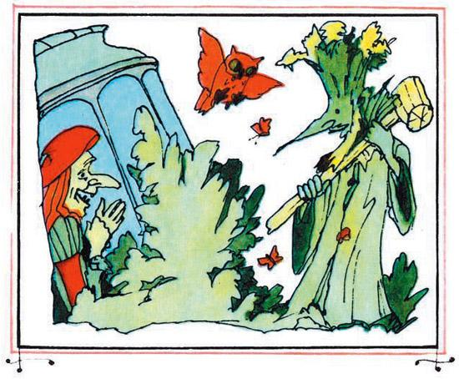
Полицейские не только остались без пуговиц, но и оказались обезоруженными. Стальное оружие исчезло с такой быстротой, что никто не заметил, как в кожаных ножнах и кобурах полицейских остались лишь одни костяные рукоятки сабель и пистолетов.«Отблагодарив» таким образом освободителей, колдунья Ржавчина, сверкнув своими желтыми, как у дикой кошки, глазами, исчезла в чаще.Тайная полиция, разделив между собой золото, поклялась Деревянному королю не выдавать тайны. Корзинщику и его девочке было сказано, что в банке плавала огромная жаба, которую сдали в музей редкостей.
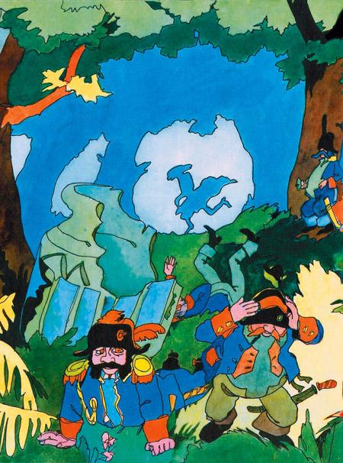
Корзинщик, поверив этому, так и не узнал тайны стеклянной банки. Но его поразило непонятное исчезновение стального лезвия ножа, которым он заготовлял ивовые прутья. Лезвие ножа растаяло у него на глазах, как сосулька.Он ничего не понял. Впрочем, не очень много поняла и тайная полиция. Я думаю, мой мальчик, что и ты тоже ещё не понял даже десятой части того, что случилось.А случилось ужасное… И я тебе расскажу об этом. И ты все поймёшь, а поняв, согласишься, что на свете не зря существуют волшебные сказки.Слушай, мой милый. Слушай!..
Крылатая племянница дракона
Как только страшная колдунья Ржавчина выбралась из леса, она наскоро смыла ненавистное касторовое масло и отправилась к своей тётке, вдове старого шестикрылого Дракона.После смерти Дракона осталось несколько комплектов крыльев, а Ржавчине нужно было из них только два крыла. Она боялась теперь ходить по земле и решила летать.Вдова Дракона помогла Ржавчине окончательно смыть всю касторку и принялась пришивать ей крылья. Это была очень болезненная операция.Когда приросли пришитые к её спине крылья, Ржавчина стала походить на громадную летучую мышь.
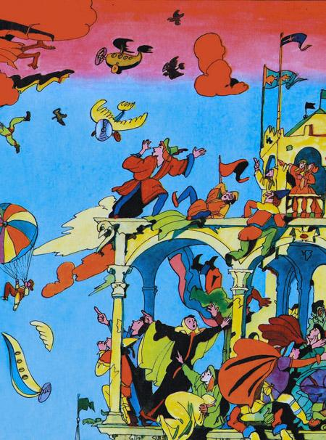
Она научилась летать и могла подниматься так высоко, что её не достали бы самые дальнобойные пушки. Страшнее для неё были самолёты, но и они, летая быстрее Ржавчины, не могли догнать её. Не могли догнать потому, что ей стоило только дохнуть на самолёт, как он рассыпался бы на части, отравленный губительным для металла дыханием Ржавчины. Между тем над столицей и над другими городами страны всё чаще стала появляться крылатая колдунья.В стране пока ещё никто, кроме Деревянного короля и тайной полиции, не знал о том, какое чудовище вырвалось на свободу. А между тем люди стали замечать, что все железные предметы ржавеют куда быстрее, чем прежде.
Выдумки, догадки и враньё
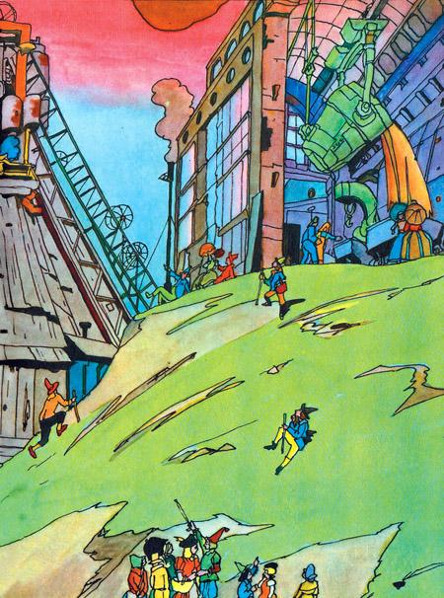Начались кривотолки. Торговки на базарах утверждали, что будто бы это объясняется дождливым летом. Монахи ордена Семи Премудрых Змей твердили, что ржавчина усилилась благодаря упадку веры в змеиную премудрость. Доморощенные астрономы уверяли, что виной всему появление новой кометы, которую назвали Антиферритой, или в переводе на наш язык – Антиметаллитой.Газеты, подкупленные Деревянным королём, воспользовались слухами и толками, чтобы подорвать могущество Чёрного короля. В газетах печатали, будто бы Чёрный король производит плохое железо из плохой руды.И люди захотели проверить это. Они спустились в глубокие шахты, где добывалась железная руда. И они увидели там, как тяжек труд рудокопов, которые вручную большими молотами и ломами вынуждены отбивать куски руды. Они увидели, как жесток Чёрный король к своим подземным рабочим.Но рудокопы сказали:– Мы добываем такую же руду, как и прежде. Тогда люди отправились к доменным печам, где из руды выплавляли чугун. Жарко дышали громадные печи. В них заваливали сразу две тысячи тачек руды и две тысячи тачек угля. А потом из печей вытекали сверкающие огненные реки расплавленного металла. И люди снова увидели, как жесток Чёрный король к своим доменным рабочим. Он ничем не хотел облегчить их труд. И там, где могла работать машина, работали только руки. Но и доменные рабочие сказали:– Мы выплавляем такой же чугун, как и раньше.Тогда люди отправились туда, где пылают сталеплавильные печи, где чугун варят так, чтобы он превратился в сталь. И люди увидели, как тяжек труд сталеваров, как много часов заставляет их Чёрный король стоять у раскалённых печей. Но и сталевары сказали:– Нет, мы выплавляем такую же сталь, как и раньше.
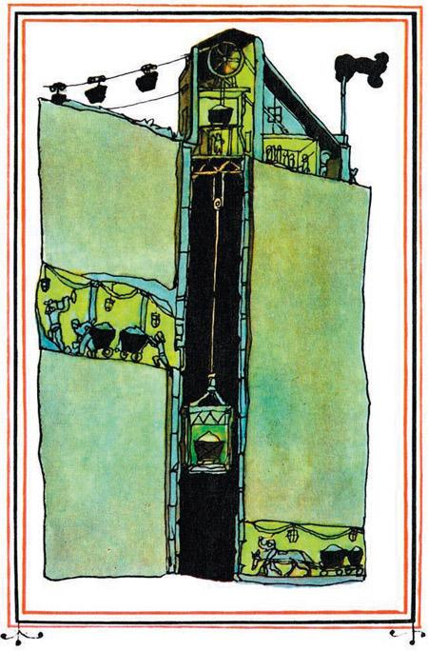
Люди не знали, что и подумать. Почему же так быстро ржавеют и словно тают все железные предметы?Вскоре в одной газете старый архивариус опубликовал историю заточения Ржавчины в стеклянную банку с касторовым маслом. И всем стало ясно, что Ржавчину кто-то выпустил на свободу.
Таинственные исчезновения
Ржавчина с каждым днём давала о себе знать всё больше и больше. Останавливались карманные часы: вначале исчезали стрелки, а потом часовые пружины. Это были самые тонкие части часового механизма. Вредное дыхание Ржавчины, летающей пока ещё очень высоко над землёй, съедало только мелкие предметы. Швейные иглы. Писчие перья.Гу-Пе первым был благодарен освобождению Ржавчины: люди снова стали писать гусиными перьями. С каждым днём их требовалось всё больше и больше. Гу-Пе открыл мастерскую гусиных перьев и стал продавать их по тройной цене.Стали поговаривать о том, что фарфоровая, стеклянная и глиняная посуда куда лучше железной. Даже той железной посуды, которая покрыта эмалью. Стоило отколоться маленькому кусочку эмали или появиться трещине, как Ржавчина проникала внутрь – и кружка или чайник становились дырявыми. Так густо отравила Ржавчина воздух своим вредным дыханием.Люди терпели бедствие.Зато у торговца посудой началась бойкая торговля. Он ежедневно набавлял цены на фарфоровые чашки, фаянсовые тарелки, стеклянные стаканы и глиняные горшки. И люди были вынуждены покупать его посуду. Ведь нужно было из чего-то пить чай, во что-то наливать суп. Железную посуду уже никто не хотел покупать даже по самой дешёвой цене.
Бегство Золотого короля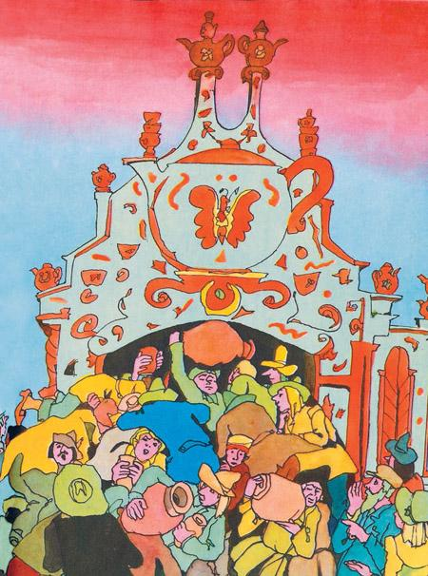
Чёрный король чернел с каждым днём. Он, конечно, догадывался, кто выпустил злейшую из колдуний – Ржавчину.Но, мой дорогой, этого было нельзя доказать, как и нельзя было теперь поймать Ржавчину и заточить её в банку с касторовым маслом. У неё появились крылья. Но пока ещё можно было терпеть. Железо хотя и ржавело, но существовало.Люди верили в лучшее и надеялись на чудо. Ждали счастливого избавления. А счастливое избавление никогда не приходит само по себе. Да, мой мальчик, никогда и никакое избавление народа от страданий не приходит само по себе ни в одной стране.И пока ждали чуда и пели священные песни божеству Терра-Ферро – Семи Премудрым Змеям, самый хитрый из всех хитрых королей – Золотой король – погрузил своё золото на сорок восемь самолётов и покинул страну Терра-Ферро.Он первым понял, что стоит задержаться здесь ещё на неделю, как самолёты, изъеденные Ржавчиной, перестанут подыматься в воздух.И он был прав. Из сорока восьми самолётов, нагруженных золотом, сумели долететь до далекой заморской страны только семь. Остальные упали в море, потому что Ржавчиной были отравлены даже верхние слои воздуха, за облаками.Это была ужасная воздушная катастрофа.От Ржавчины спаслись только семь самолётов. И спаслись они только потому, что были сделаны из чистого золота. А люди страны Терра-Ферро и после этого всё ещё надеялись на чудо. Добрые, хорошие люди не знали, как безжалостна Ржавчина, как мстительна она и как жестока. Воздух с каждым днём отравлялся всё больше и больше. Всё чаще и чаще нарушалась телефонная и телеграфная связь. Ржавеющая проволока телефонных и телеграфных линий становилась тоньше и тоньше. Провода обрывались. Их заменяли новыми, но и эти новые провода постигала та же участь.
Тьма, разрушения и гибель
Города ночью погружались в темноту. Ты, наверно, догадываешься почему. Ведь электрический ток, зажигающий электрические лампочки, приходит в дома по металлическим проводам. А где они?Улицы стали освещать кострами и смоляными факелами. В домах зажгли масляные плошки. Они коптили, давали мало света и приводили в отчаяние людей, так привыкших к электрическому освещению.Радовался только Деревянный король. Бедствия многих тысяч людей приносили ему большие доходы. Он теперь успешно торговал дровами, потому что газовые плиты тоже перестали работать. Ведь газ приходил в квартиры по железным трубам, а они были изъедены Ржавчиной.– Так ли ещё будут покупать дрова, когда настанет зима, – ликовал Деревянный король.Нагретая в котлах центрального водяного отопления вода не будет больше приносить по трубам в квартиры тепло, потому что и эти трубы погубила Ржавчина. Разрушилось прекрасное, удобное центральное водяное отопление. Людям придётся делать кирпичные печки-времянки. Люди, как в старину, будут топить их дровами.Всё пошло вспять. Новое стало сменяться старым, старое – старейшим, старейшее – древнейшим. Где горела электрическая лампа, там зажглась керосиновая. Но и её сменила лучина, потому что горелки керосиновых ламп делались только из металла.Всё, мой мальчик, пошло вспять. Ты только вдумайся в эти слова. Ты только пойми, как глуп Деревянный король! Он радуется гибели железных труб, по которым течёт газ, тёплая и холодная вода… Он доволен, что перестал существовать водопровод и люди стали рыть колодцы. Он счастлив, что рельсы железных дорог наполовину погублены Ржавчиной и от этого медленнее ходят поезда. Он хочет, чтобы поезда совсем остановились… Чтобы люди снова ездили на его деревянных телегах… Он счастлив, что по многим железным мостам запретили движение и что они скоро рухнут.Деревянный король потирал руки:– Скоро всё будет деревянным. И я, Деревянный король, буду единственным королём в своей стране.
Возвращение в забытые времена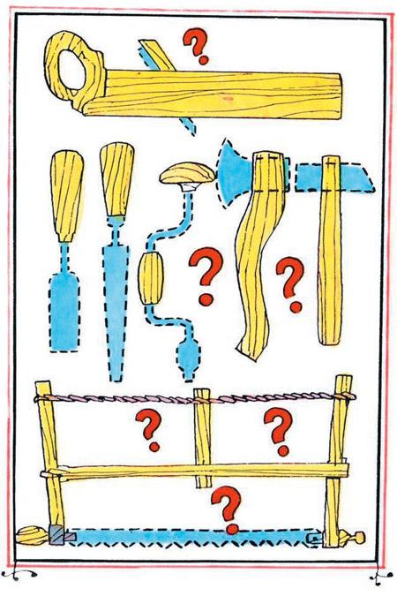
Жадность Деревянного короля нельзя было измерить, но всё же глупость его была ещё больше жадности. Глупец забыл, что дерево ему добывают рабочие стальными топорами и стальной пилой. Он не понимал, что без топора нельзя срубить даже тонкой берёзы. Он не понимал, что, лишаясь железа и стали, он лишается всех машин и всех станков, которые на его заводах распиливали брёвна на доски, делали эти доски гладкими, превращали их в столы, шкафы, стулья, ушаты или бочки.Рубанок строгал доски своим острым стальным языком. А теперь у него нет языка. Осталась только деревянная колодка. Топорища остались без топоров. Взгляни на осиротевшие ручки стамесок и пил. Где они, все эти прекрасные инструменты, которые были так нужны людям? Где они?А Деревянному королю, ослеплённому жадностью, всё ещё невдомек, что и он, теряя железо, теряет всё, чем люди обрабатывали дерево, которое приносило ему богатство.Он не понял того, что стало ясно даже мастеру гусиных перьев Гу-Пе, который сказал Деревянному королю:– Ржавчину необходимо поймать и снова заточить в касторовое масло.– Это ещё зачем? – удивился Деревянный король. И Гу-Пе ответил:– Я потерпел крах. У меня нет ни одного ножа. Чем я буду чинить гусиные перья?И Деревянный король сказал:– Это пустяки. Можно писать деревянными палочками.Его дубовая голова могла думать только о дереве. Он даже обещал выпустить деревянные часы, когда Ржавчина съела последний будильник. Он ничего не хотел признавать. Он только жаждал владеть всем и видеть всё деревянным. Он даже предложил строить деревянные дороги, после того как исчезли железные.– А что будет двигаться по этим деревянным дорогам? – спросили его. – Ведь от паровозов почти ничего не осталось. Может быть, ты, Деревянный король, построишь деревянные паровозы?– И построю, – сказал глупец.А колдунья Ржавчина летала всё ниже и ниже над землёй. Теперь уже ей были не страшны самолёты. Они давно исчезли. Не страшны никакие пули и снаряды. Погибло оружие, а луки и стрелы с каменными наконечниками люди давно разучились делать. Да и что стрела? Разве ею убьёшь Ржавчину?!Теперь уже все видели огромную крылатую мышь, летавшую над столицей. И все слышали её голос:– Отныне я ваша королева, Корро де Ржа. Я управляю вашей жизнью!Деревянный король тоже слышал эти слова и усмехался. Он всё ещё мнил себя королем. Он всё ещё думал о власти дерева, хотя уже ни один станок не работал на его заводах.
Мир без железа обездолен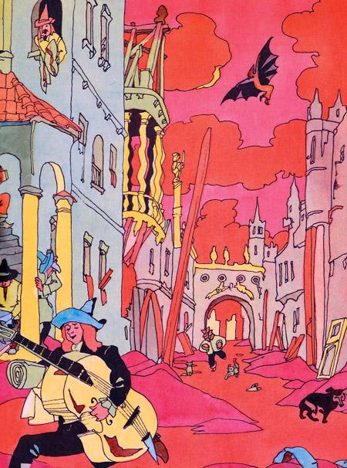
Коричневым порошком покрылась теперь почти вся земля страны Терра-Ферро. По ней будто прошла какая-то коричневая чума.Люди покидали обжитые дома, потому что в домах рушились полы и потолки. Ты спросишь, почему рушились полы и потолки?Полы и потолки рушились потому, что они держались на железных балках. А теперь эти балки, становясь всё тоньше и тоньше, прогибались, а затем исчезали, превращаясь в тот же ржавый коричневый порошок.Жизнь в городских домах без железных крыш, без полов и потолков стала невозможной.Города пустели. Все устремлялись в деревни, в леса. Там люди строили хижины и землянки. А по улицам городов бродили бездомные собаки, оставленные хозяевами. Магазины были пусты, потому что не стало железных дорог и не на чем было подвозить товары, да и не стало товаров.У Железного короля помутился разум. Скитаясь по лагерям, где жили беженцы из городов, он призывал посадить в яму Деревянного короля.Железный дворец Железного короля исчез. Его доменные и сталеплавильные печи погасли. Его заводы превратились в коричневые холмы.Чёрный король встретил как-то в лесу свою старую знакомую – ведьму Гниль. Он, став перед нею на колени, воскликнул:– Умоляю тебя, перегрызи горло Деревянному королю.– Чем? – ответила ведьма и открыла беззубый рот. – У меня нет больше твоих стальных зубов, а фарфоровыми можно только пережёвывать мягкие гнилушки.Жестокая Ржавчина не пощадила даже свою двоюродную сестру – ведьму Гниль. Так она была зла.Теперь пришёл в отчаяние и Деревянный король.Он сидел голодный и злой в деревянном дворце. Дворецкий, дворня, повара и поварихи давно покинули своего хозяина. Им нечего было есть. И они ушли добывать себе пищу охотой.
Терра-Ферро снова стала Терра-Сильверра
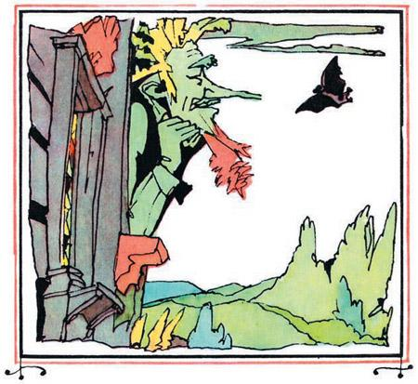Люди Терра-Ферро стали жить так, как тысячи лет назад, когда их страна называлась Терра-Сильверра, Деревянной страной. Люди потеряли самый главный материал – железо. Им не из чего было сделать даже хороший наконечник стрелы, чтобы убить зверя или дикую птицу. И люди стали учиться делать каменные наконечники, каменные топоры, такие же, как у их далеких полудиких предков в стране Терра-Пьерро, в Стране Камня.Кое-кто сумел выковать топоры из золота. Но золотые топоры очень быстро тупились. Каменный топор оказался куда лучше золотого. Им всё-таки можно было рубить и раскалывать дерево.Золото потеряло всякую цену, потому что оно ни на что, кроме украшений, не годилось. А теперь, когда голодная смерть угрожала каждому, людям было не до золотых украшений. За две горсти золотых сережёк, колец, брошек, медальонов давали одну неполную горсть пшеницы.Почему так дорого стал цениться хлеб? Разве его стало меньше? Ведь пшеничное зерно не боится ржавчины. Да, зерно не боится её, но его теперь стало труднее выращивать. Исчезли тракторы. Не стало железных плугов. Пришлось деревянными мотыгами взрыхлять землю и вырывать руками созревшие колосья, а потом растирать зерно в муку между двух камней.Много ли могли люди добыть хлеба, потеряв косилки, жнейки, сеялки, мельницы? Много ли могут сделать руки, не вооруженные машиной или хотя бы простым инструментом: серпом, косой, лопатой? Очень немного.А есть нужно было всем. Всем хотелось есть, мой мальчик. Поэтому все должны были выращивать хлеб. Министры и судьи, полицейские и губернаторы.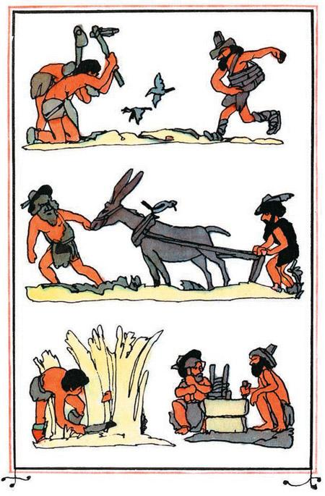Им уже никто не мог платить жалованья ни деньгами, ни продуктами, потому что в стране не осталось никаких запасов. Страна не могла теперь содержать ни учёных, ни музыкантов, ни художников. Пришлось им стать охотниками или рыболовами, чтобы не умереть с голоду.Дети перестали учиться грамоте, потому что родители детей не могли прокормить даже одного учителя. Так мало они добывали зерна и мяса. А учитель не мог, оставаясь голодным, обучать детей чтению и письму.Так у грамотных родителей стали появляться неграмотные дети.Люди обросли длинными волосами и бородами. Нечем стало бриться и стричься. Люди не стригли ногтей и не следили за своей одеждой. До этого ли было им теперь?! Они собирали грибы и ягоды, сушили коренья, ковыряли деревянными мотыгами землю, чтобы вырастить хоть немного зерна.Когда износились все запасы одежды, люди стали прикрывать своё тело шкурами. Их куда проще было добыть, нежели выткать ткань. Чтобы выткать ткань, нужно вырастить хлопковое или льняное волокно или настричь шерсть овец. А потом это волокно нужно спрясть в нитки. И из ниток уже выткать ткань.Но ведь станки-то исчезли. Они были железными. Разумеется, можно было сделать и деревянные станки, на которых ткали прадеды жителей Терра-Ферро, но для этого тоже нужны были железные инструменты. Хотя бы нож. А где его взять?Да и не было времени прясть. Весь день уходил на добычу пищи. Люди боролись за жизнь.
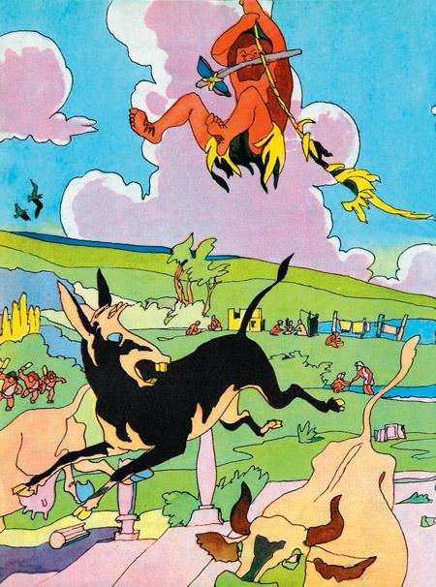
Остров смерти
Даже Деревянный король, ненавидевший железо, понял теперь, как много зависело от железа. Жилища. Одежда. Питание. Перевозка товаров. Электрический свет. Водопровод. Всё, что делалось из железа или с помощью железа.Деревянный король, как дикарь, рыскал с дубиной по лесам, охотясь на ежей. Голодный, ободранный, еле прикрытый берестой, он проклинал свою жадность. Он выл от отчаяния, как зверь. Но что его слёзы?! Что могло изменить его раскаяние? Люди страдали, терпели лишения, погибали. И всё из-за жадности королей, из-за их безумного желания владеть всем. Несчастные понимали теперь, что должны были свергнуть власть трёх королей и вернуть себе заводы, шахты, леса и поля, которые могли и должны принадлежать всем, а не этим трём подлым и жадным чудовищам, погубившим богатую, прекрасную страну Терра-Ферро. Да, мой мальчик, да! Но слишком поздно люди поняли правду. Так случалось и случается на земле. Глаза людей иногда открываются только после того, как произойдёт бедствие, случится непоправимое. Крах враждующих заводов. Безработица. Голод или… Или самое страшное – война… И тогда вдруг все начинают понимать, как и почему случилась беда…Деревянный король выпустил из банки Ржавчину. С этого же началась гибель страны. И гибель его самого…И когда Деревянный король издыхал, как дикий зверь, в лесной чаще, над ним кружились и каркали вороны, как бы торопя приближение смерти.Немного спустя не стало и Чёрного короля. Он погиб от Ржавчины. Она окончательно выела его чугунные мозги, и Чёрный король в беспамятстве ударился головой о дерево. Он до последней минуты враждовал с деревом и ненавидел его.А несчастные, обездоленные люди страны, потерявшей железо, все ещё верили, что рано или поздно придут из других стран корабли или прилетят самолёты и спасут их от бедствия. Они всё ещё надеялись. Но…
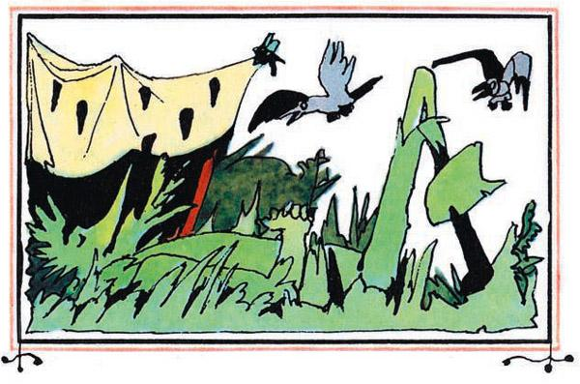
Но напрасно. Страна, в которой жили несчастные люди, потерявшие железо, находилась на острове. Это была островная страна. Она омывалась со всех сторон морем. И как только к ней приближался корабль, он тонул. Как только над нею появлялся самолёт какой-либо державы, он рассыпался в воздухе.Ты, конечно, знаешь, мой милый, почему это происходило.Страну Терра-Ферро во всём мире теперь называли Терра-Морра, что значит Страна Смерти, и никто не отваживался проникнуть в неё. А время шло и шло. Но…
Что рассказал флакончик
Но в каждой стране всегда находится умный мальчик. Умный мальчик родился у дочери корзинщика, когда она стала взрослой и вышла замуж. У неё родился смышлёный и отважный сын. Когда сын подрос, мать рассказала ему таинственную историю об исчезновении ножа её отца-корзинщика. Она рассказала и о громадной банке в лесу, и о колдунье, которую она приняла за русалку. Теперь-то уж дочь корзинщика знала, что за «жаба» плавала в банке.И мальчик захотел побывать вместе с матерью там, где плёл корзины его дедушка. Однажды они отправились в самую чащу леса, в густые заросли орешника. Мать показала сыну большущую разбитую банку. Он долго ходил вокруг неё, будто ища какие-то следы. И наконец увидел маленький флакончик на льняном шнурке.Он, конечно, не мог догадаться, что это за бутылочка и откуда она взялась. А я тебе расскажу об этом флакончике.Слушай!В старину, когда преступников заточали в подземелье или в тюремный замок, тюремщики надевали им на шею маленький флакончик на льняном шнурке, а в него вкладывали указ, по которому был осужден виновный. Такую же бутылочку повесили на шею колдунье Ржавчине. Но она, вырвавшись на свободу, сорвала её и бросила в траву.Когда зоркий мальчик увидел во флакончике бумажный свиток, он осторожно извлёк его и попросил свою мать прочесть то, что было написано в свитке. Мать прочла. В свитке были перечислены все преступления Ржавчины, проникшей в страну Терра-Ферро под именем Корро де Ржа.И мальчик понял всё. А поняв, стал размышлять о том, как изловить Ржавчину.
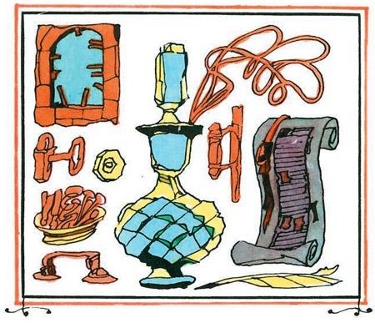
Ведьма предаёт колдунью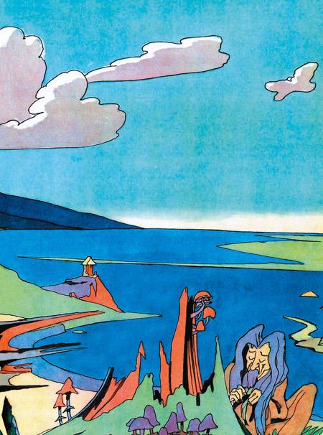
Годы шли… Мальчик стал юношей и как-то… Нет, об этом нужно рассказать подробнее. Слушай!Однажды сын дочери корзинщика охотился в лесу на фазанов. Ему встретилась старая-престарая старуха. Она глодала трухлявый пень.– Бабушка, – сказал охотник. – Если вы так голодны, вот вам фазан. Изжарьте его.Старуха, сверкнув глазами, ответила:– Иди своей дорогой. Я не ем мяса. Я питаюсь только деревянной пищей.Тогда юноша, будучи добрым и почтительным, предложил старухе:– Если хотите, я вам измельчу дерево. У вас, кажется, нет зубов.– Были, – ответила старуха, – да их погубила злая Ржавчина…И она разговорилась. И пока юный охотник измельчал камнем дерево в сосновое пюре, она открыла ему тайну.Как ты, наверное, уже догадался, эта старуха была не кто иная, как старая ведьма Гниль. И когда ведьма подкрепилась сосновым пюре, юноша услышал такие слова:– Ничего, ничего, добрый охотник, эта ржавая тварь тоже скоро найдёт свою смерть. Она уже голодает.– Почему она голодает? – спросил юноша. И старуха ответила:– Потому что она сожрала всю свою железную пищу и теперь питается на отвалах шлака металлическими отходами.Внук корзинщика не понял, о чём идёт речь. Он же не знал, как выплавляется железо. Ему не было известно, что из доменных и сталеплавильных печей, кроме металла, сливается и шлак. И в этом шлаке остаются капли чугуна или стали. Не всегда же можно слить из печи шлак настолько аккуратно, чтобы в него не попало железо. И эти жалкие капли металла, слитые вместе со шлаком, убереглись от вредного дыхания Ржавчины. Убереглись потому, что они были залиты шлаком, который, отвердев как стекло, не давал им ржаветь. Это и привлекло голодающую Ржавчину на доменные отвалы.
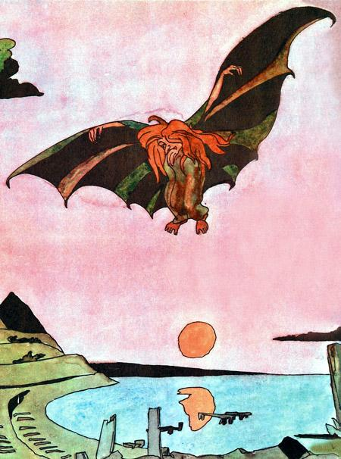
Когда сообразительный юноша измельчил в пюре второй пень, ведьма Гниль подобрела ещё более и рассказала всё, что ей было известно о Ржавчине.– Она каждую ночь прилетает туда, – сообщила ведьма и указала дорогу к отвалам.Юноша поблагодарил старуху и отправился на шлаковые отвалы.
Капли великого богатства
Какая тишина царила там! Какое запустение! Ни души. Железная дорога, по которой некогда шли поезда, гружённые рудой, заросла кустарником. В безмолвии лежали груды шлака.Не верилось, что могущественная колдунья питалась мизерными зёрнышками железа, выгрызая их из кусков шлака. А между тем это так. Принеся несчастье другим, пожрав весь металл, она оказалась в несчастье и сама. Если бы Ржавчина поедала железо умеренно, люди бы успевали восполнять железные запасы и ей было бы чем питаться. А теперь?Теперь были заброшены все шахты. Погашены доменные и сталеплавильные печи… Что было есть Ржавчине, когда в стране не появлялось ни одного куска железа?Колдунья уже не боялась опускаться на землю. Она чувствовала себя в безопасности. Ни пуля, ни самолёт не могли настигнуть её. Но всё же, будучи трусливой, она прилетала на отвалы после захода солнца.Смышлёный юноша спрятался в кустах бузины. Как только наступил вечер, он увидел в небе большую летучую мышь. И чем ниже опускалась она, тем становилась всё больше и больше. Когда же село солнце, послышался шелест огромных крыльев. Было ещё достаточно светло для того, чтобы разглядеть колдунью. Юношу поразило её бледное лицо. Ржавый румянец давно покинул провалившиеся щёки. Исхудавшие руки еле взмахивали огромными крыльями. Тонкие и длинные ноги колдуньи напоминали увядшие, почерневшие стебли подсолнечника. Вот какой выглядела теперь безжалостная колдунья Ржавчина, съевшая железо, а вместе с ним и своё благополучие.Наконец она опустилась на землю и принялась разбивать куски шлака. Её можно было схватить за крылья и, обрубив их каменным топором, доставить колдунью на суд людей. Но это слишком рискованно… А вдруг она вспорхнёт и улетит до того, как юноша подкрадётся к ней.«Нет, – сказал он себе, – нужно действовать наверняка».Сказав так, он, следя за колдуньей, стал придумывать ловушку. Юноша заметил, что колдунья то и дело подлетала к отверстию шахты, заглядывала в неё и жадно вдыхала носом воздух, закрывая от восторга глаза. Закрывала их, как голодный зверь, чующий поживу. Она хотела было пролезть в отверстие шахты, но, видимо, трусость побеждала голод.Когда же настало утро и полуголодная Ржавчина покинула отвалы, юноша решил проникнуть в шахту.Это был его первый подвиг.
Драгоценная находка
Не так-то легко пробраться в заброшенную шахту. Но смышленый победит все. Юноша добыл смолы. Пропитал ею клок сухой травы, намотанный на конец палки, высек из кремня огонь и начал спускаться.В тёмное и мрачное подземелье не проникали не только лучи света, но даже и ядовитое дыхание Ржавчины. Поэтому там и сохранились случайно оставленные рудокопами инструменты. Юноше посчастливилось наткнуться в темноте на большой, почти новый молот. Рядом с ним лежал обломок сверла. Юноша узнал их, хотя и никогда не видел железных предметов, родившись после гибели металла. Но мать и отец много рассказывали ему о замечательных железных инструментах и даже рисовали их углём на камне.
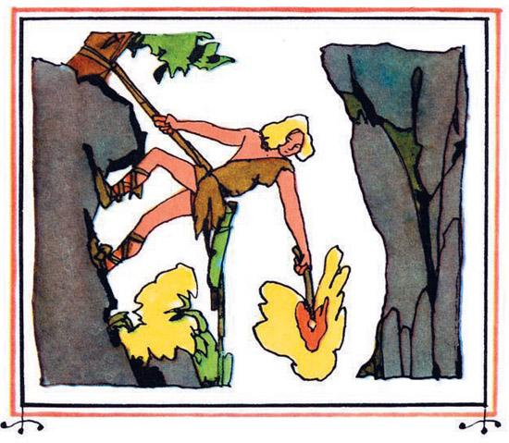
Это была ценная находка.Это была драгоценность. Он мог бы сейчас стать самым счастливым человеком. Подумай, мой мальчик, как много значило обладать куском железного сверла, когда всё работали каменными инструментами. Даже шили каменными иглами и рыбьими костями.Может быть, ты думаешь, что молот нельзя было вынести из шахты?Нет, мой дружок, молот можно было вынести из шахты, потому что отощавшая и голодная Ржавчина еле-еле дышала и её дыхание уже не было столь губительным для железа.И это знал юноша. Но он был осторожен и предусмотрителен. Для проверки он вынес из шахты обломок стального сверла и положил его на бугорок.Колдунья, учуяв запах железа, прилетела среди бела дня и вмиг слизнула обломок своим коричневым языком, а затем тотчас же взмыла в поднебесье.– Ну, – сказал юноша, – теперь не уйдёшь.Сказав так, он принялся рыть колодец. Вырыв колодец, подрубил несколько деревьев. Он подрубал их так, что стоило только толкнуть одно из них, как остальные непременно упадут и завалят собою колодец.Это было его вторым подвигом.
Хитроумная ловушка
Нелегко подрубать каменным топором толстые деревья. Но он это сделал. Затем снова спустился в шахту и вынес оттуда большой железный рудничный молот. Он бросил его на дно колодца и принялся ждать.Наступил вечер, послышался шелест крыльев. Юноша притаился у дерева. Колдунья долго парила над колодцем, видимо раздумывая над тем, как мог сохраниться такой лакомый кусок железа. Наконец она села. Села на край колодца и снова задумалась.Колодец оказался настолько узким, что в нём нельзя было взмахнуть даже одним крылом. Тогда колдунья попробовала зацепить молот длинной палкой. Но колодец оказался достаточно глубоким, и эта попытка ей не удалась.Из коричневого рта колдуньи текла коричневая слюна. Колдунья то и дело облизывалась. И когда голод и жадность взяли верх, Ржавчина решила прыгнуть в колодец… Да, прыгнуть. Что только не делает жадность… Вспомни, мой мальчик, Деревянного короля…И как только она, сложив крылья, прыгнула в колодец, юноша толкнул подрубленное дерево. Подрубленное дерево, падая, свалило ещё три дерева, а те повалили ещё девять таких же.Тринадцать подрубленных деревьев так завалили колодец, что даже сто колдуний не смогли бы приподнять их, чтобы выбраться наружу.– Теперь сиди смирно, жалкая колдунья! – крикнул ей юноша. – И если ты не хочешь страшной смерти, выброси мне молот.Колдунья зашипела, как змея, но подчинилась и выкинула молот из ямы.– Благодарю вас, сударыня, – сказал с учтивой усмешкой юноша. – Ваш поступок поможет вам умереть собственной смертью от железного голода, который вы принесли в нашу страну.Из ямы послышались проклятия и ругательства колдуньи, но юноша уже был далеко. Он шёл к людям. Это был его третий и самый большой подвиг.
Спасителя венчают славой
И когда народ увидел победителя, несущего на плече молот, все воскликнули:– Ферро! Ферро! Свершается ферро!И все окружили юношу. А отважный и счастливый, он высоко поднял молот над своей головой и сказал:– Люди, я принёс вам железо!Люди заплакали от радости и счастья. Старики опустились на колени, целуя железный молот, как святыню. Вместе с родителями плакали слезами счастья и дети. Пусть они не видели никогда железа, но они слыхали о нём.– Ферро! Да здравствует Ферро! – кричали женщины и мужчины, молодые и старые. – Да здравствует Ферро!Слово «ферро», как ты помнишь, в этой стране когда-то означало чудо. Потом им стали называть железо. А теперь это слово стало ещё и именем юноши, победившего коварную колдунью.Когда утихли крики восторга, получивший прекрасное имя Ферро сказал:– Теперь, люди, я покажу вам Ржавчину. И он повёл их к колодцу.– Вот она!И все увидели ржавое костлявое тело колдуньи. Ожесточение и злоба приблизили её всеми желанную гибель…
Досказка к сказке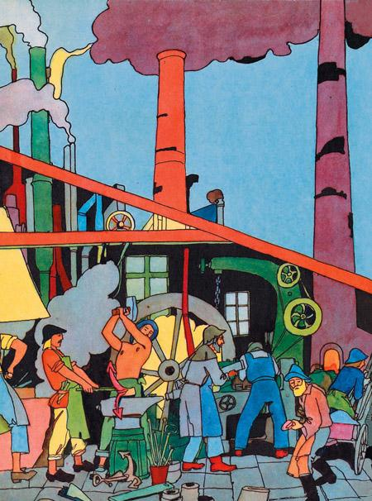
На этом можно было бы и закончить сказку о потерянном и возвращённом железе. Но… Но нельзя не досказать о судьбе страны Терра-Ферро, ставшей снова не только Страной Железа, но и страной справедливых законов.Короли чуть не погубили в смертельной вражде все богатства Терра-Ферро. И народ сказал, что у них в стране никогда больше не появится ни одного короля. Даже в колоде игральных карт.Народ сказал, что все богатства будут принадлежать только тем, кто их создаёт.Людям свободной страны Терра-Ферро пришлось всё начинать сначала. Они отковали из большого молота, найденного юношей Ферро, несколько малых молотков и принялись добывать ими руду.Они сложили первые маленькие плавильные печи, не больше кухонных плит. А за ними возродились и домны. Еще больше, краше и жарче.Прошли годы, и все забыли о жестокой колдунье. Добрые люди скоро забывают о своих несчастьях, обидах, лишениях, о войнах и разрушениях. Так уж устроено благородное человеческое сердце.И очень хорошо, что оно устроено так, а не иначе. Но всё же даже самое доброе сердце не должно убеждать нас, будто на свете, кроме Ржавчины и Гнили, нет других ядовитых сил.Они есть, мой милый, они есть. На свете, к сожалению, ещё немало злых и разрушительных сил… Но…Но об этом в другой раз. А теперь давай подумаем о том, кем ты станешь, когда вырастешь большим. Как знать, может быть, ты захочешь добывать железную руду или плавить железо, сталь. Может быть, ты, избирая свою трудовую дорогу, станешь мастером, который железо превращает в чудесные изделия. Станки. Машины. Мосты. Железные дороги. Звездные корабли…Но если ты, мой друг, займёшься деревом и станешь мастером деревянных изделий, это будет ничуть не хуже. Потому что в стране, где мы живём, одинаково уважаемы и все материалы, и все мастера, и все мастерицы…Так дед закончил свою сказку. Так закончу её и я, потому что к ней нечего добавить. Да и можно ли что-нибудь добавлять в чужие сказки? Их нужно слушать…
